

Práctica 2.2 - Instalación y configuración de servidor FTP

Despliegue de aplicaciones web



28 de octubre de 2023

pablo valladares gonzalez

**1. Instala vsftpd y configura un usuario denominado dawebXXX, donde XXX son los 3 últimos dígitos de tu DNI.**

Estos pasos se realizaran en la maquina virtual de ubuntu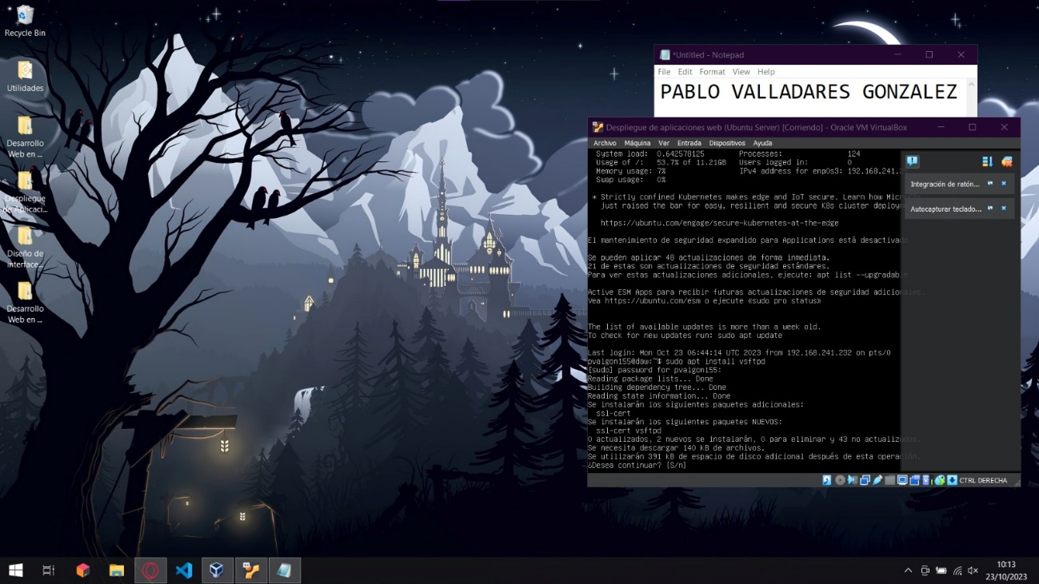

Comprobamos su instalación correcta usando el comando “systemctl status vsftpd”

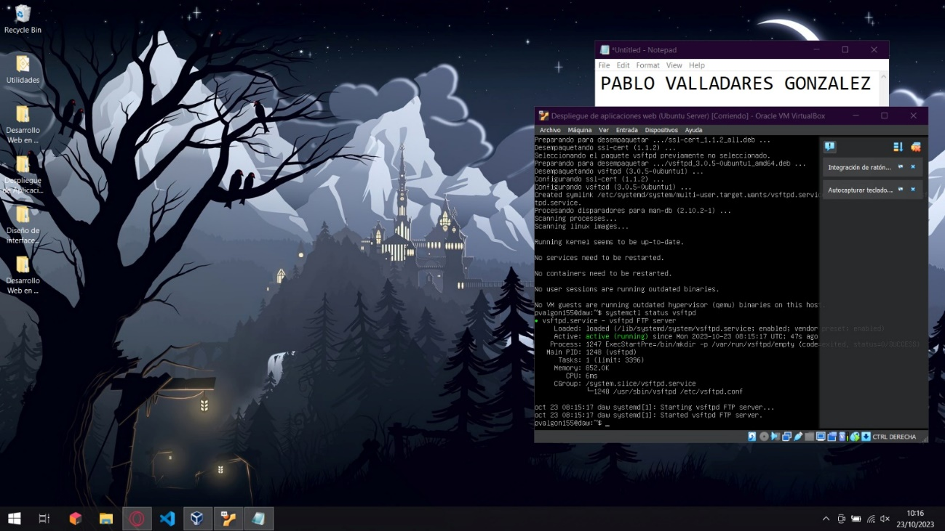

Creamos el usuario usando los siguientes comando: “sudo useradd -m daweb155” (el -m se hace para que se cree el directorio /home, ya que esto en Ubuntu no se hace automaticamente) “sudo passwd daweb155”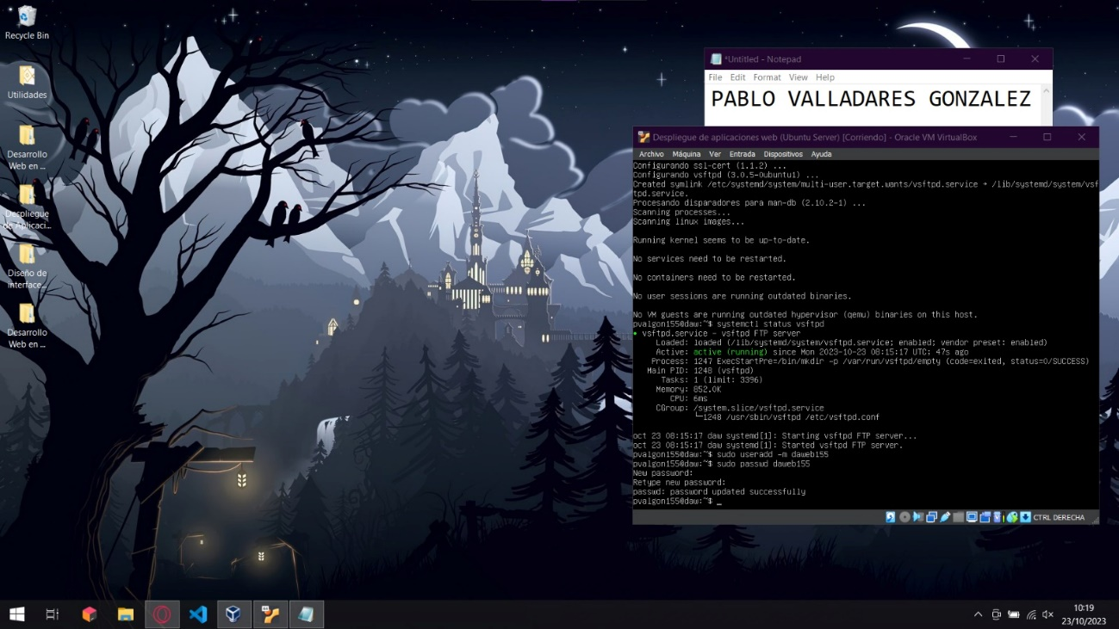

**2. Demuestra que inicialmente no está restringido el acceso a las carpetas del equipo. Para ello conéctate al FTP usando el usuario creado anteriormente, y obtén el archivo archivo “/etc/passwd”, mostrando posteriormente que se ha transferido con éxito.**

Nos conectamos al ftp e intentamos crear una carpeta, nos dirá que no tenemos permiso, esto se cambiar más adelante, pero sin embargo si podemos hacer otro tipo de cosas

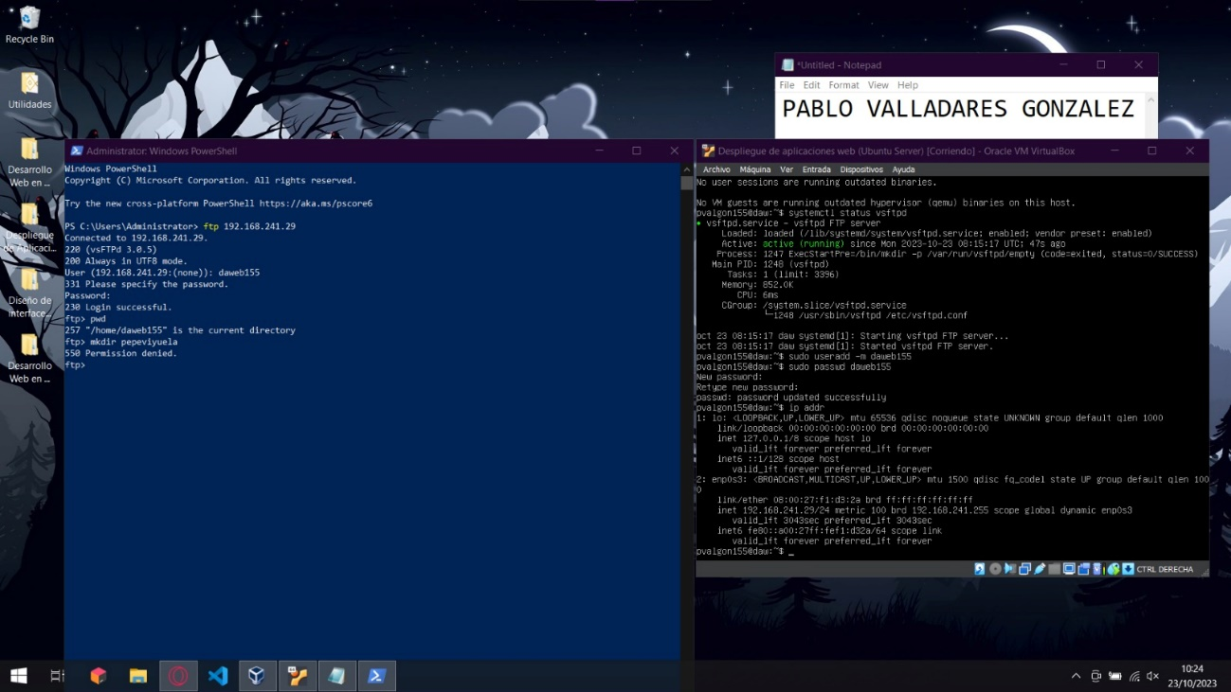

Como es en este caso obtener el archivo passwd

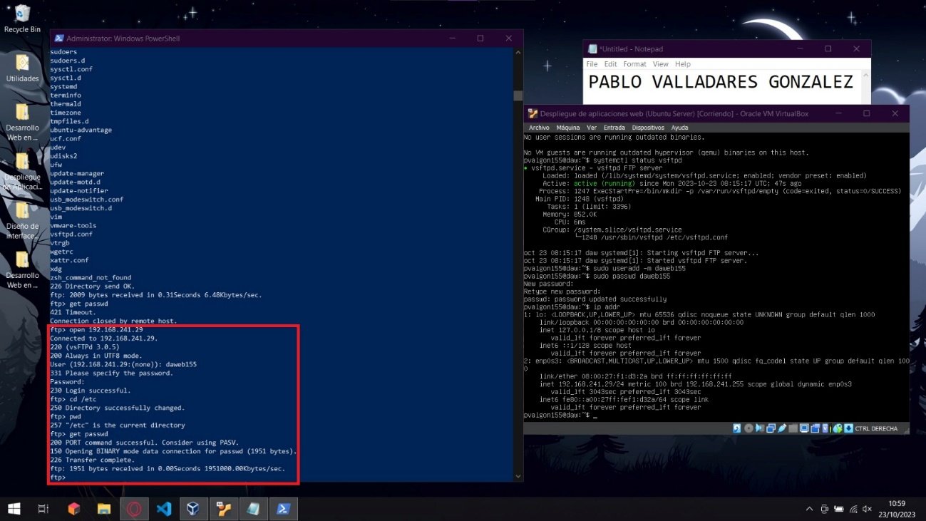

Para asegurarnos de que tenemos el archivo, solamente tendremos que salir de FTP usando el comando “quit” y utilizar el comando ls, así veremos que esta el archivo passwd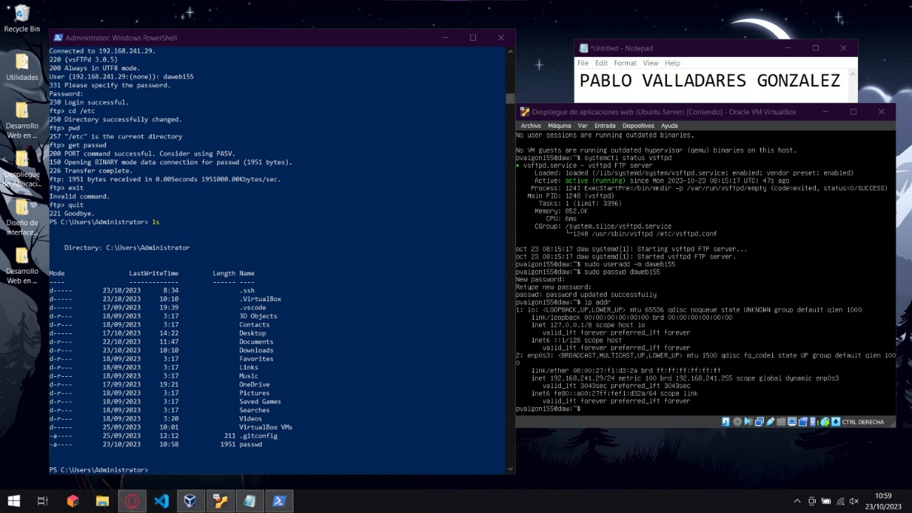

**3. Crea la configuración de carpetas /home/$USER/ftp/files adecuada y muestra la asignación de permisos de la misma.**

Configuramos los permisos del usuario para que pueda escribir y lo comprobamos, al aparecer la W en los 3 (4, pero como la d es de directorio, no se cuenta) primero dígitos indicando que el usuario daweb155 puede escribir, además aparece la r y la x, indicando que puede leer y ejecutar.

Para hacer esto usamos los comandos “sudo chown nobody:nogroup /home/daweb155/ftp” “sudo chmod a-w /home/daweb155/ftp” y por ultimo usamos “sudo ls -la /home daweb155/ftp” para comprobar los permisos

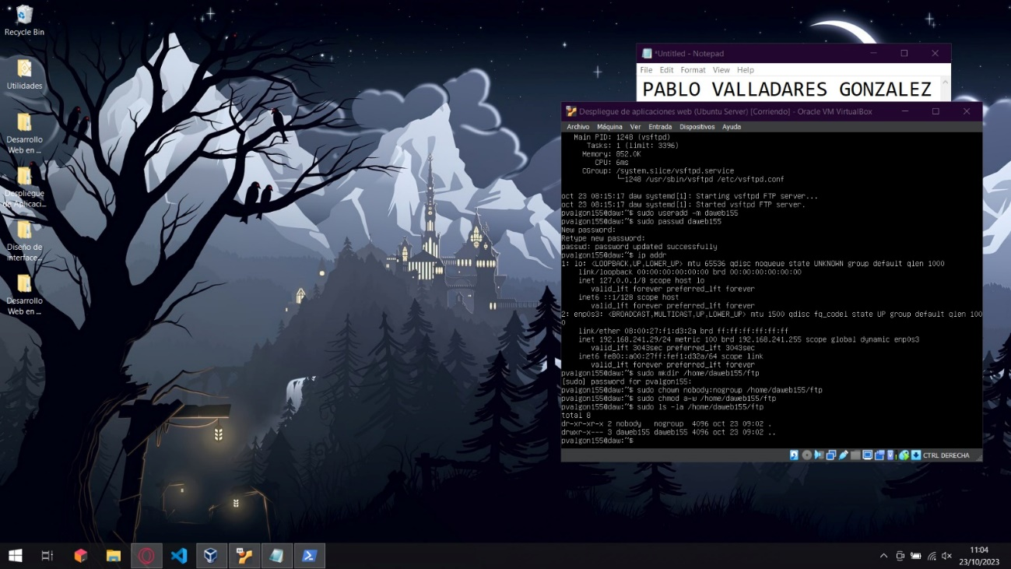

**4. Configura adecuadamente el servidor vsftpd. Muestra en la captura los cambios realizados al archivo y que eres capaz de seguir conectándote al servidor de FTP.**

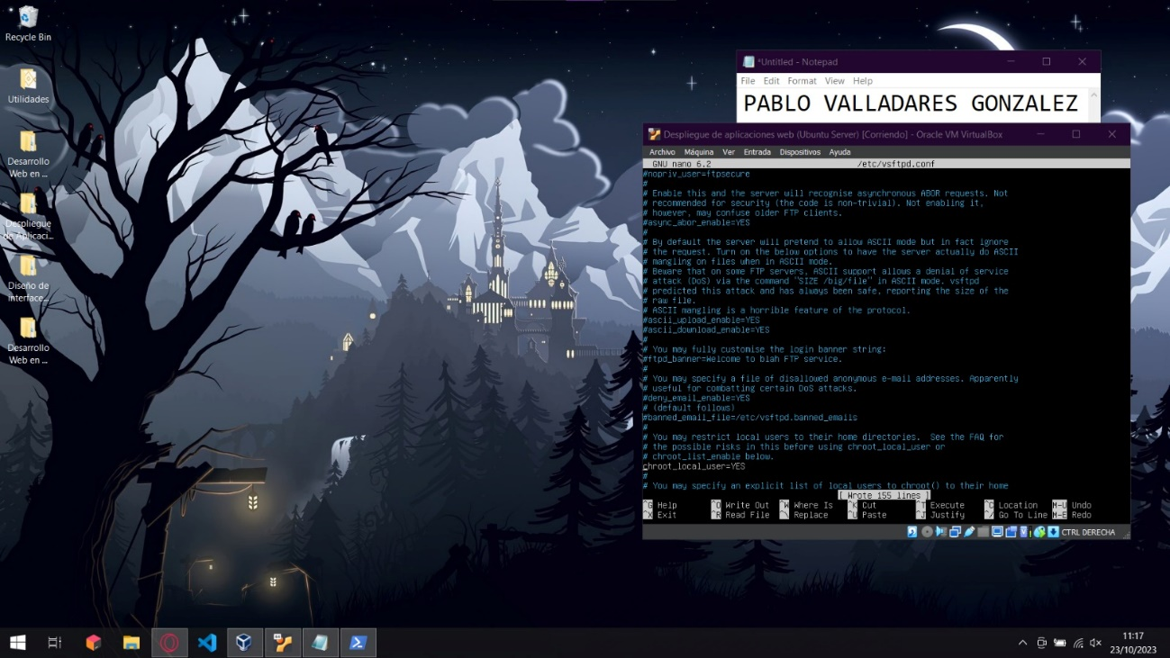

Termianmos de cambiar las configuraciones y comprobamos que desde anonymous no podemos conectarnos, pero desde nuestro usuario con su contraseña si nos deja

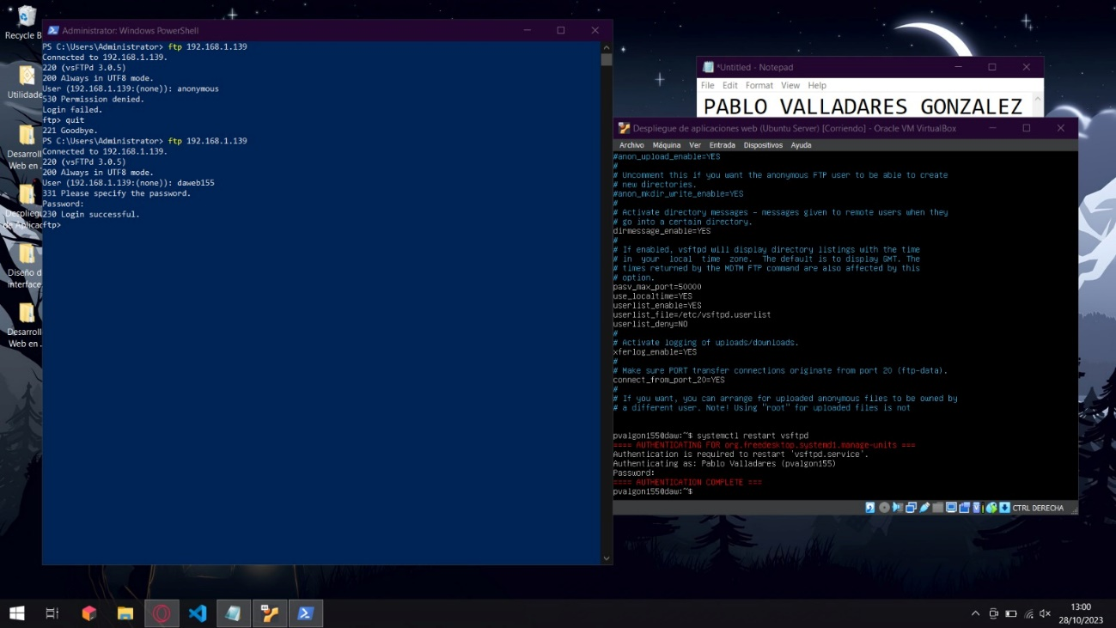

**5. Una vez conectado al FTP, haz las siguientes pruebas:**

Los comandos que hemos utilizado son los siguientes y se han utilizado desde powershell, en la consola de comandos de Ubuntu seria diferente, por ejemplo el comando de borrar seria rm en vez de delete

**1. Muestra por consola la carpeta en la que estás.**

(comando pwd)

**2. Sube un archivo.**

(comando put “archivo”)

**3. Obtén un archivo.**

(comando get “archivo”)

**4. Borra un archivo.**

(comando delete “archivo”)

**5. Crea una carpeta.**

(comando mkdir “nombre de la carpeta”)

**6. Borra una carpeta.**

(comando rmdir “nombre de la carpeta”)

Comprobamos que el archivo que hemos obtenido con el comando “get prueba” lo tenemos en nuestro usuario principal con el que nos conectamos mediante ftp

